Día 1: Promocione el cuestionario:  Copia de material gráfico y plantilla de Cinco días de acción para redes sociales:  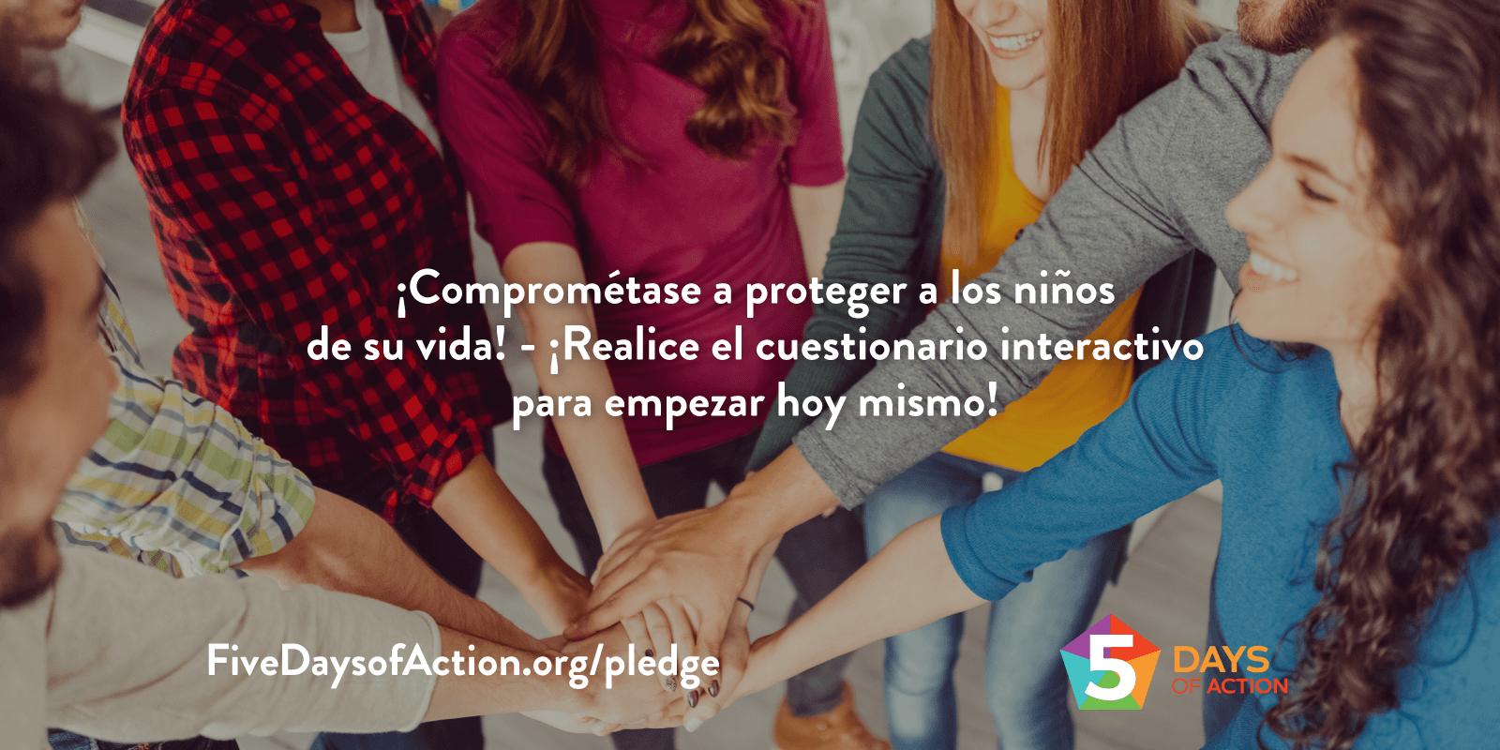 | Ponga manos a la obra realizando este cuestionario interactivo y firmando la tarjeta Compromiso de protección para demostrar que está listo para proteger a los niños en nuestra comunidad. ¡Visite https://www.fivedaysofaction.org/pledge para comenzar! #FiveDaysofAction
Día 1: Inicio de la campaña Cinco días de acción:  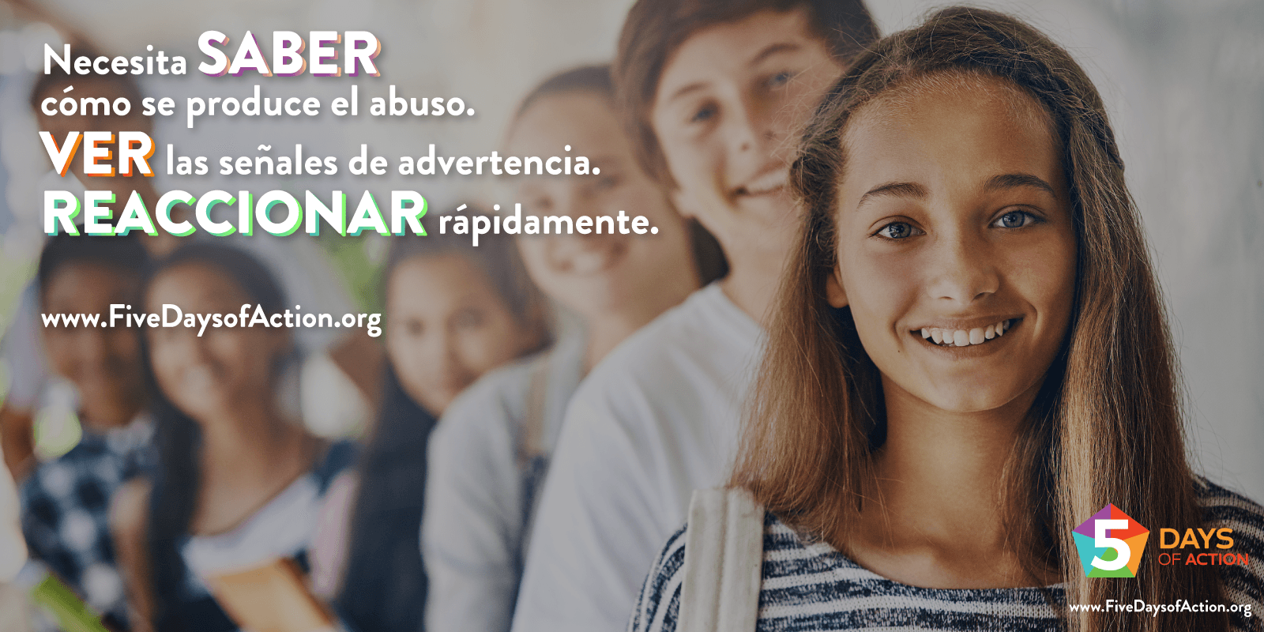 | Participe en la campaña Cinco días de acción y ayude a crear un mundo más seguro para los niños con los tres hábitos de prevención del abuso sexual - SABER. VER. REACCIONAR. Visite www.FiveDaysofAction.org/pledge para firmar el compromiso y obtener más información. #FiveDaysofAction.
Día 2: Gráfico 1 de SABER:  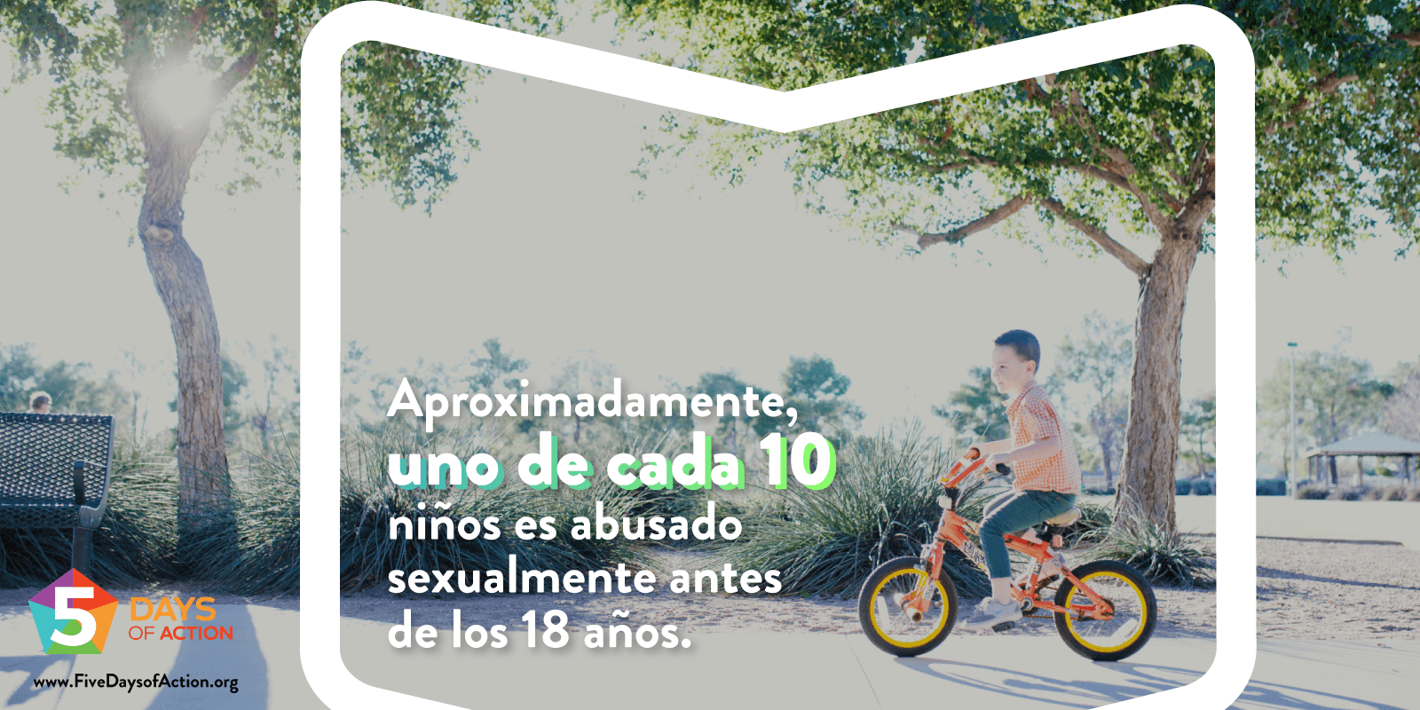 | SABER qué es el abuso sexual de menores puede ayudarlo a entender mejor qué buscar y cómo prevenir el abuso. Obtenga más información en www.FiveDaysofAction.org. #FiveDaysofAction
Día 2: Gráfico 2 de SABER: | Las personas que abusan de los niños con frecuencia se hacen amigos de las víctimas potenciales y sus familias. Participan en actividades de la familia, se ganan su confianza y consiguen tiempo a solas con los niños. Obtenga más información en www.FiveDaysofAction.org #FiveDaysofAction
Día 2: Gráfico 3 de SABER:  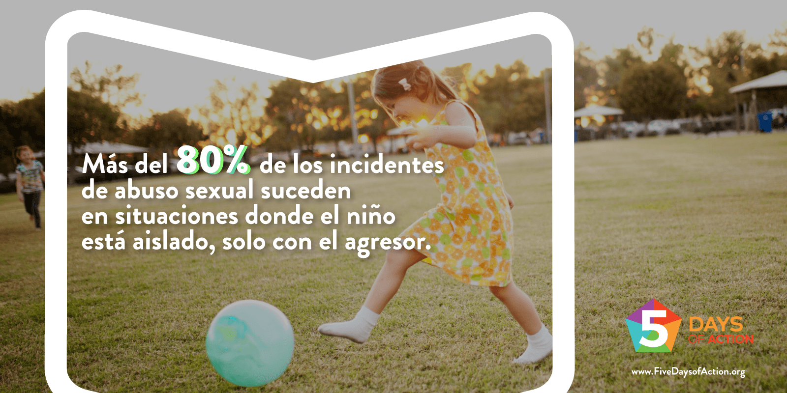 | Cuando evalúe organizaciones que trabajan con jóvenes, pida una copia de su política de protección. Esta debe indicar cómo se limitan las situaciones de aislamiento y los encuentros a solas. Si no fuera así, considere esto como una señal de advertencia. Visite www.FiveDaysofAction.org para obtener más información. #FiveDaysofAction
Día 3: Gráfico 1 de VER:  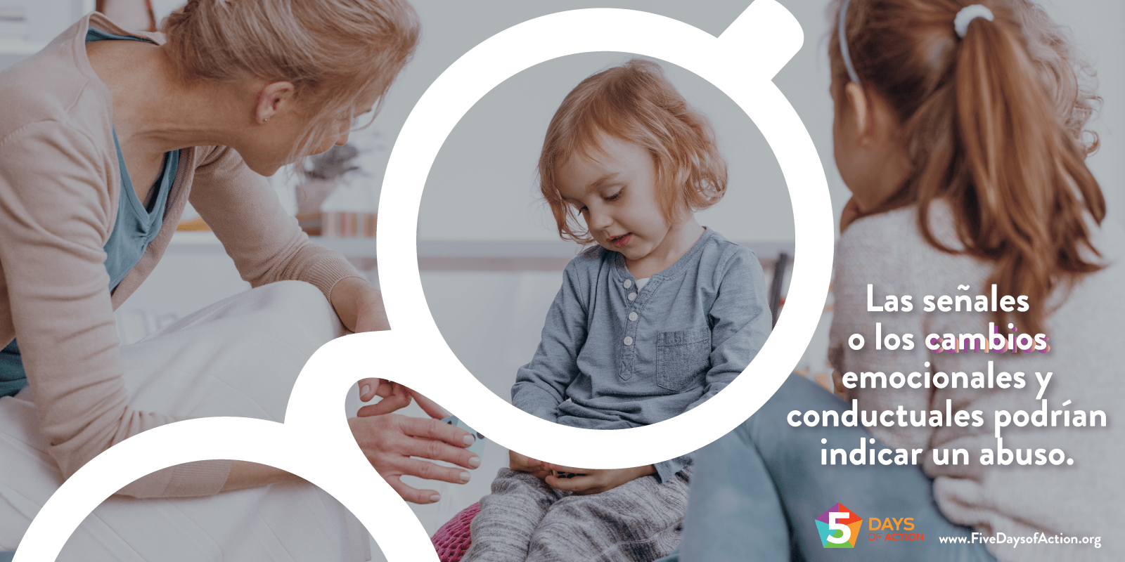 | A menudo, las señales de que un niño está sufriendo un abuso sexual están presentes, pero puede ser imposible distinguirlas de otros signos de estrés o trauma infantil. Obtenga más información sobre las señales en www.FiveDaysofAction.org. #FiveDaysofAction
Día 3: Gráfico 2 de VER: | Es común ver que los agresores rompen las reglas y presionan los límites. Al VER que se están cruzando los límites, debemos ser espectadores activos, asumir riesgos y enfrentarnos a otros adultos. Obtenga más información acerca de la intervención del espectador en el folleto SABER. VER. REACCIONAR. en www.FiveDaysofAction.org.  #FiveDaysofAction
Día 3: Gráfico 3 de VER:  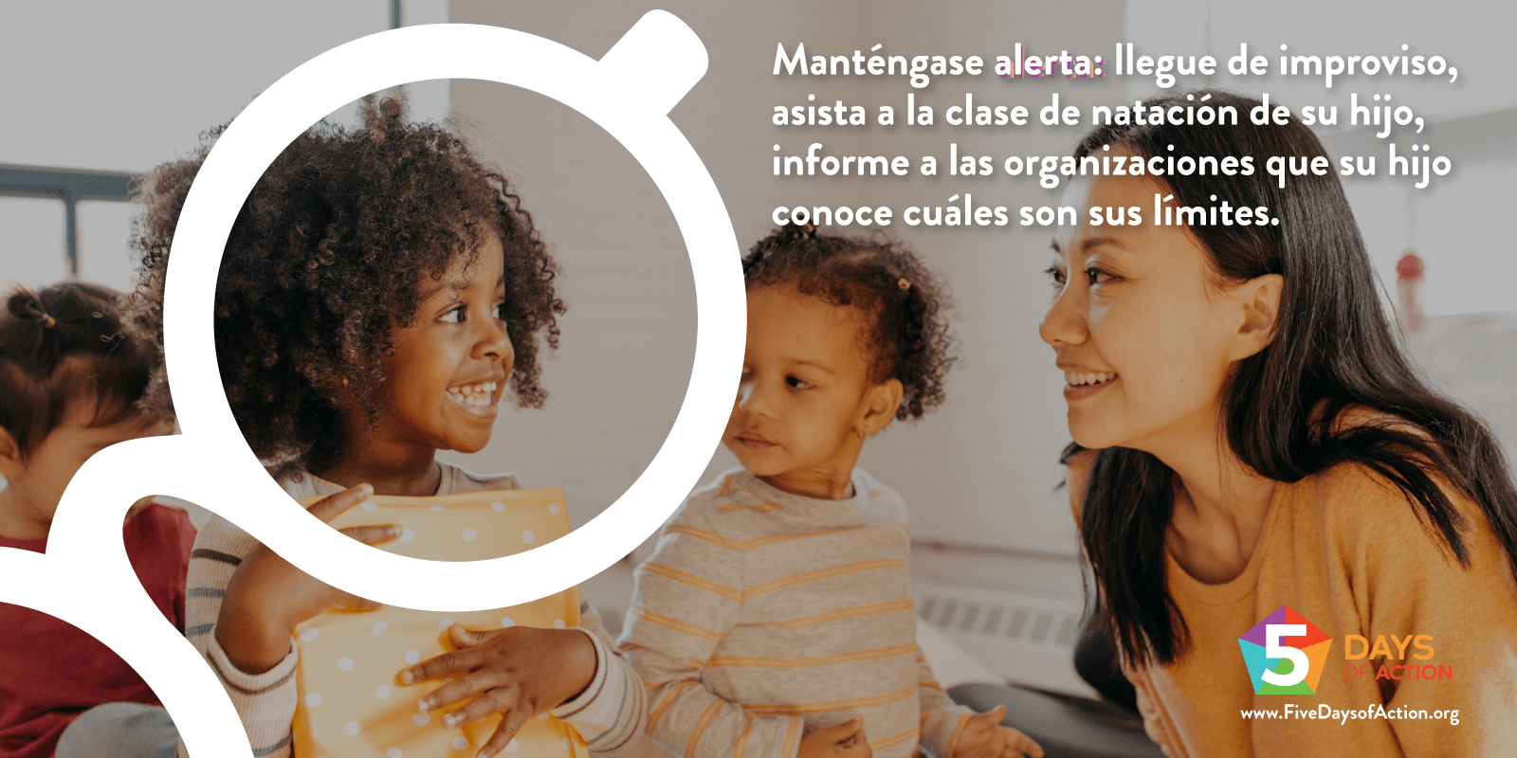 | Las personas que abusan de los niños con frecuencia se hacen amigos de las víctimas potenciales y sus familias. Si usted está alerta, los adultos en la vida de su hijo sabrán que está vigilando. Vea más ejemplos en www.FiveDaysofAction.com #FiveDaysofAction
Día 4: Gráfico 1 de REACCIONAR: | Es muy raro que se sorprenda a los agresores in fraganti abusando de un niño, pero sí es muy común que se los vea rompiendo reglas y traspasando límites.  Si sospecha que se está produciendo un abuso, debe REACCIONAR denunciándolo. Encuentre más consejos sobre cómo denunciar en www.FiveDaysofAction.org. #FiveDaysofAction
Día 4: Gráfico 2 de REACCIONAR: | Solamente del 4% al 8% de las denuncias de abuso sexual de menores son falsas. Lo más importante que puede hacer es creerle a un niño que revela un abuso y denunciarlo a las autoridades correspondientes. Encuentre algunas respuestas simples y comprensivas en www.FiveDaysofAction.org. #FiveDaysofAction
Día 4: Gráfico 3 de REACCIONAR:  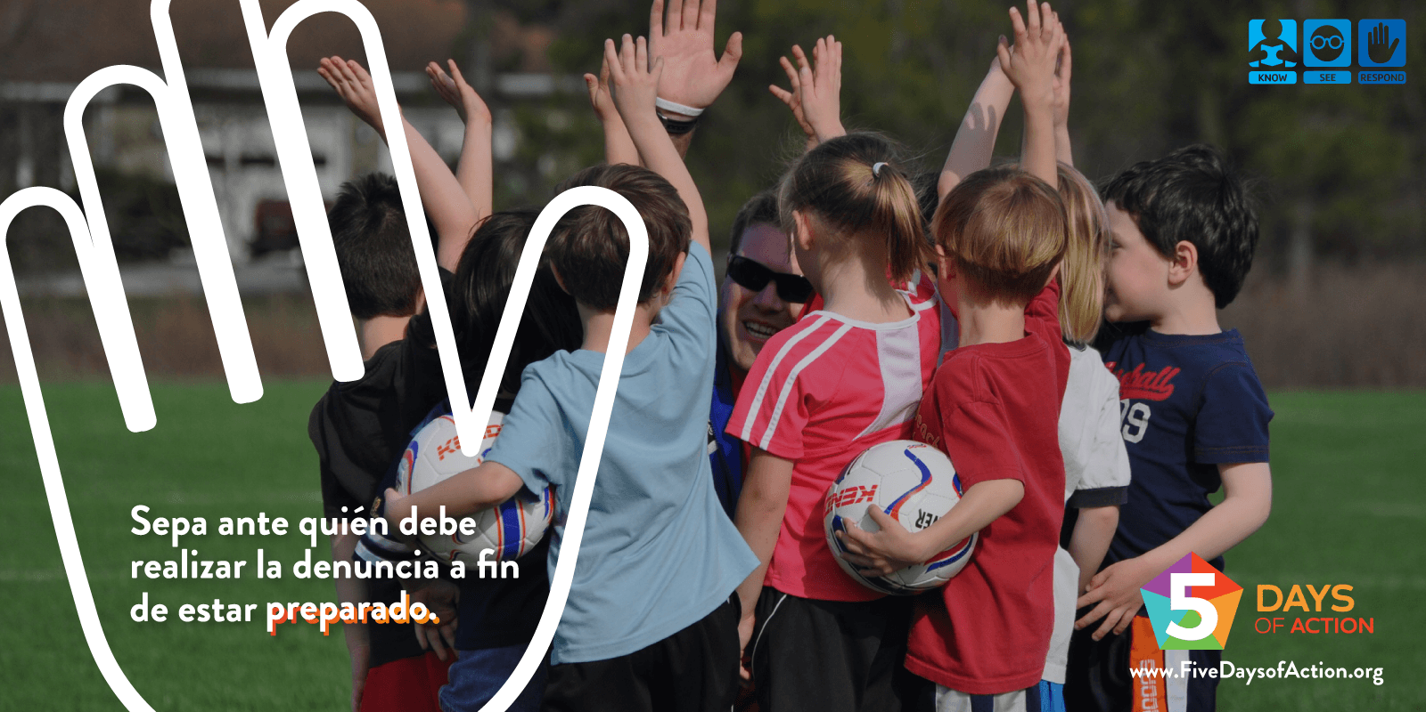 | Denunciar un abuso puede ser intimidante, pero no tiene que serlo. Si está preparado, sabrá exactamente cuándo y cómo REACCIONAR. En nuestra zona, llame a [AGENCIA] al XXX-XXX-XXXX.  www.FiveDaysofAction.org. #FiveDaysofAction
Día 5: Gráfico 1 de Conclusión:  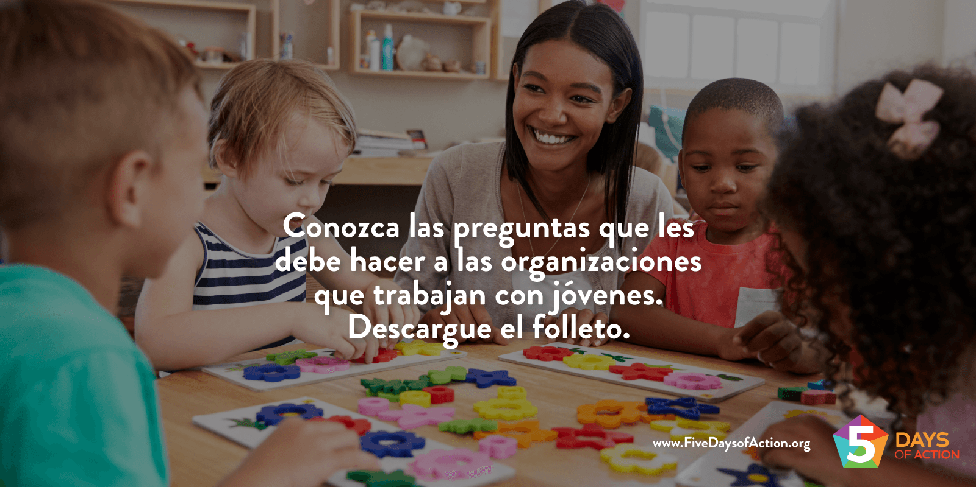 | Entre la práctica de fútbol, las sesiones de tutoría y las clases de piano, su hijo con frecuencia se encuentra al cuidado de muchos adultos diferentes. ¿Cómo los protege? Lea detenidamente el folleto SABER. VER. REACCIONAR. para conocer algunas preguntas proactivas que puede hacerles a las organizaciones que trabajan jóvenes. www.FiveDaysofAction.org #FiveDaysofAction
Día 5: Gráfico 2 de Conclusión:  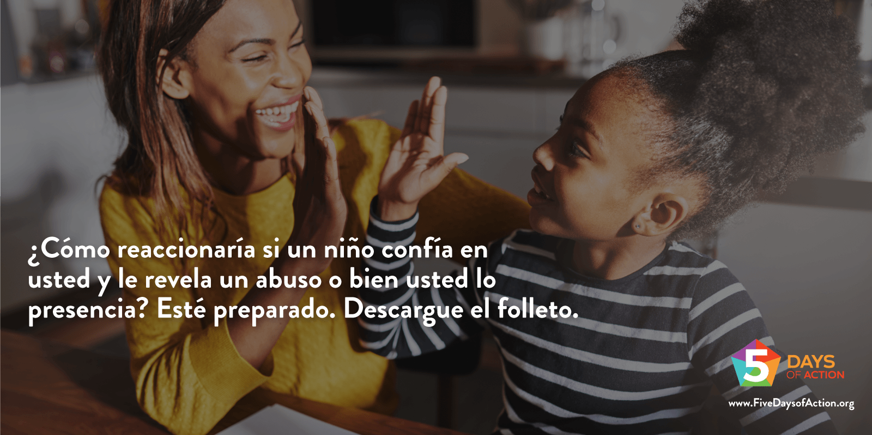 | Un niño que revela un abuso se ha arriesgado mucho al contarle. Bríndele atención, compasión y confianza. Esté preparado para actuar. Obtenga más información en www.FiveDaysofAction.org. #FiveDaysofAction

